ВЫПОЛНЕНИЕ ТЕСТОВОЙ РАБОТЫ УЧАЩИМИСЯ 5 КЛАССА «НЕСУЩЕСТВУЮЩЕЕ ЖИВОТНОЕ»
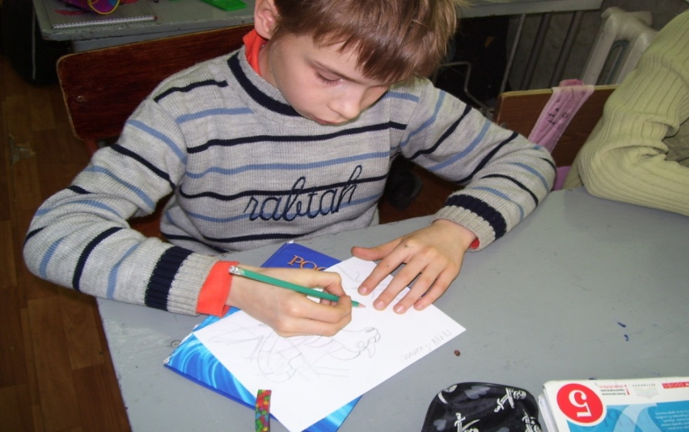

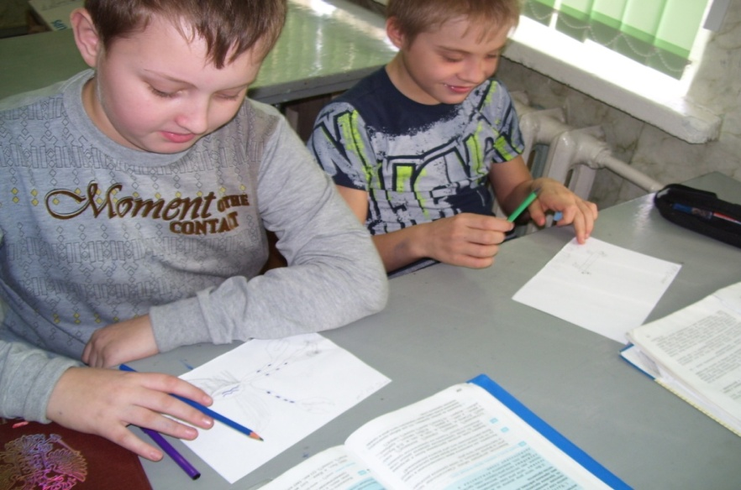

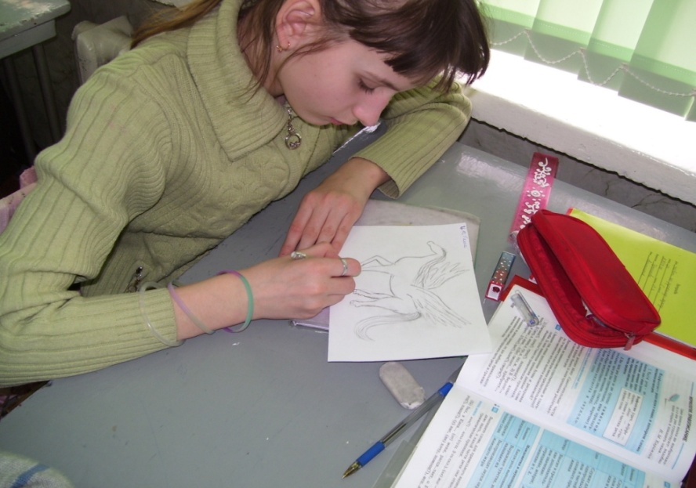

ПРОВЕДЕНИЕ ПРОФОРИЕТАЦИОННОЙ РАБОТЫ С УЧАЩИМИСЯ 11 КЛАССА

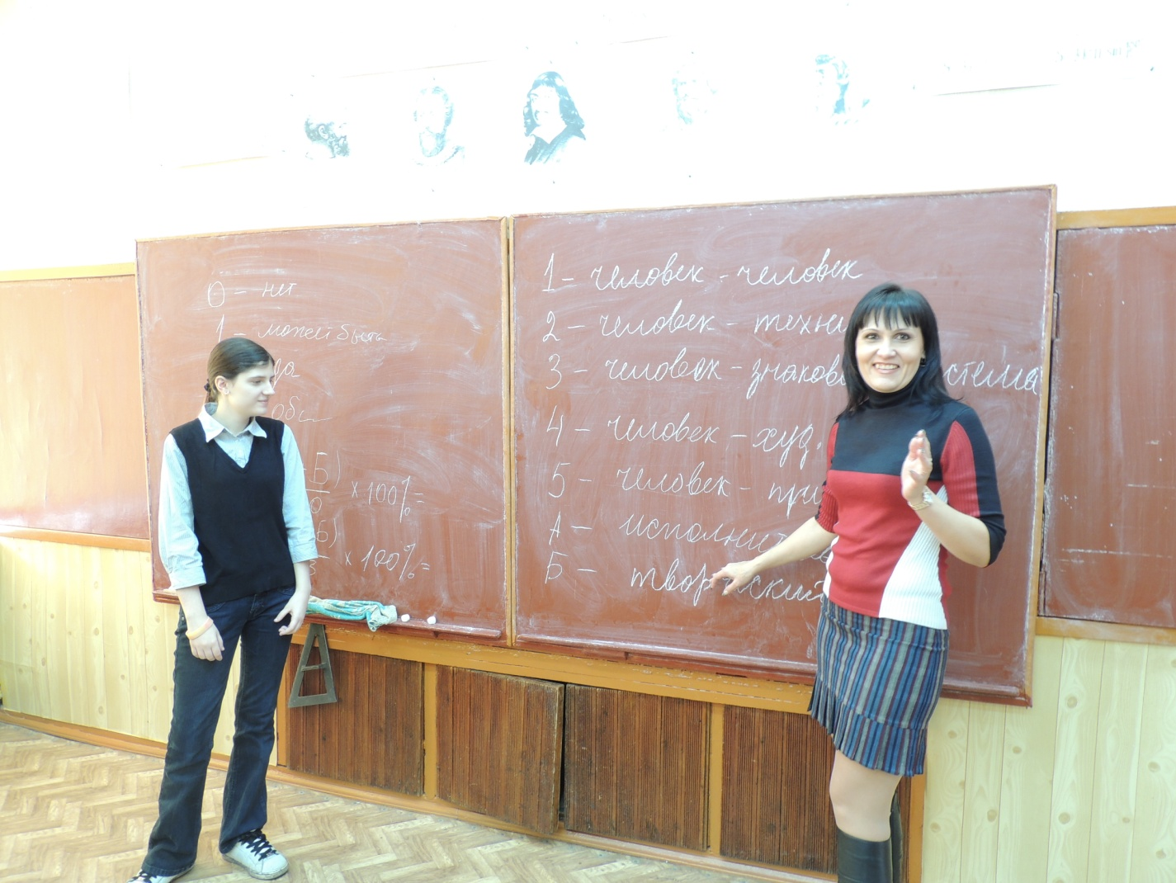

«СКАЗКОТЕРАПИЯ» ДЛЯ МЛАДШИХ ШКОЛЬНИКОВ С УЧАЩИМИСЯ 2-Б КЛАССА
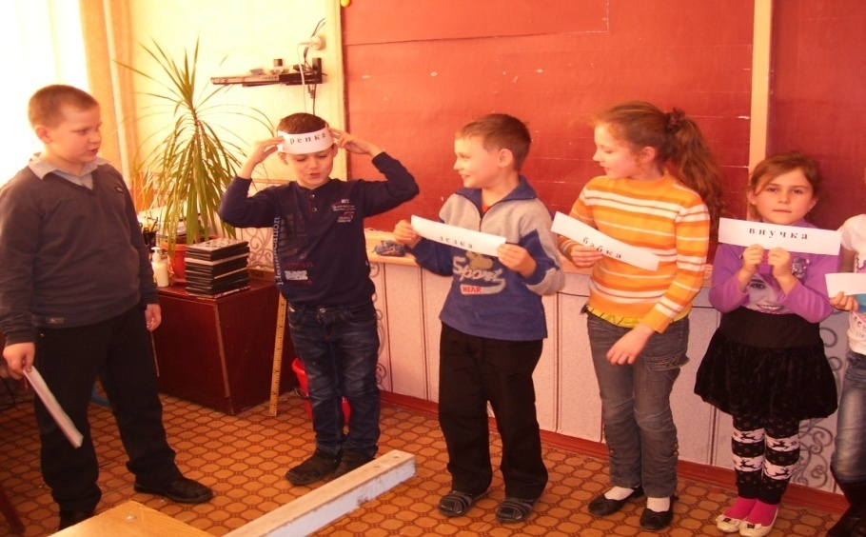

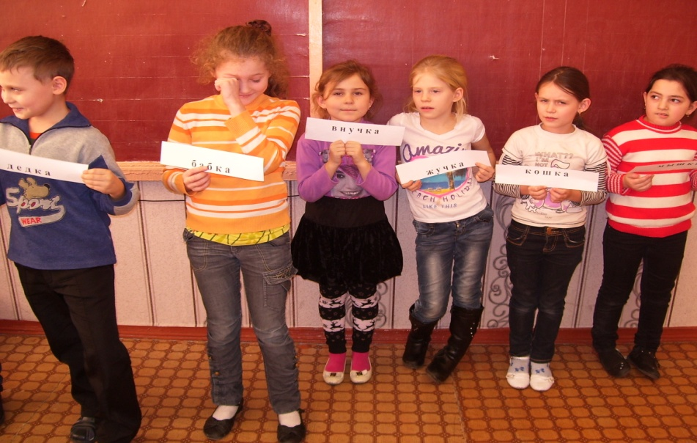

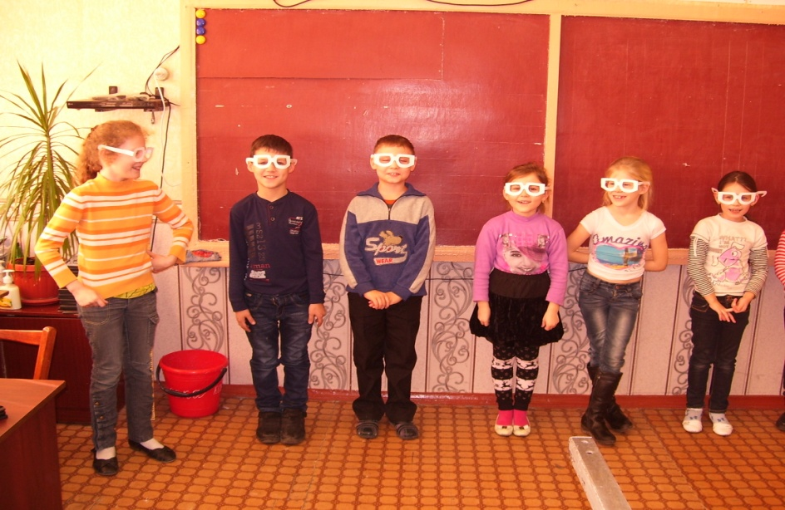

МЕРОПРИЯТИЕ ПО ЗДОРОВЬЕСБЕРЕЖЕНИЮ С УЧАЩИМИСЯ НАЧ. КЛАССОВ

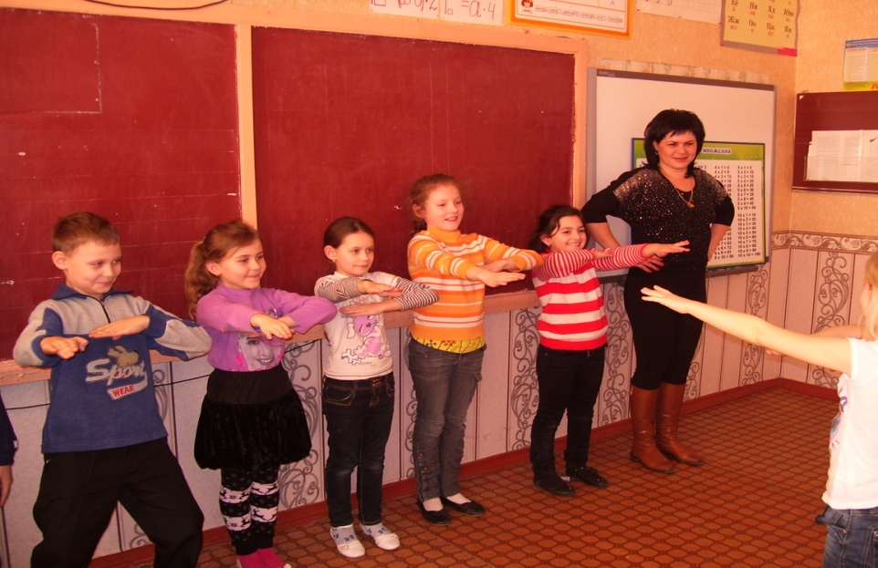
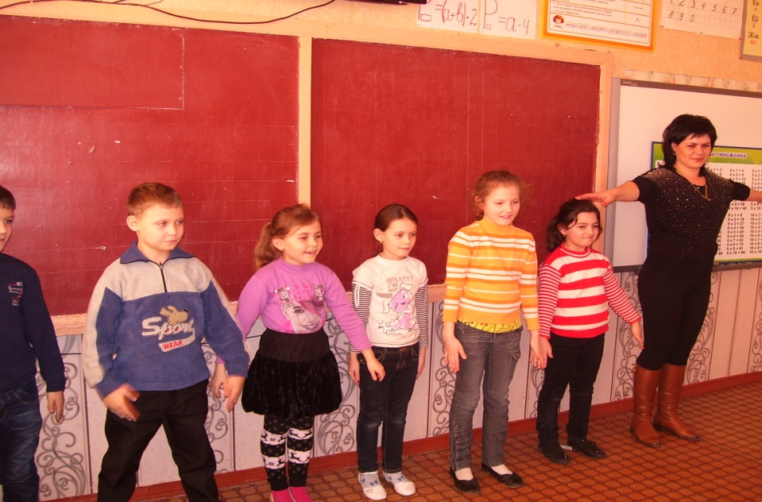
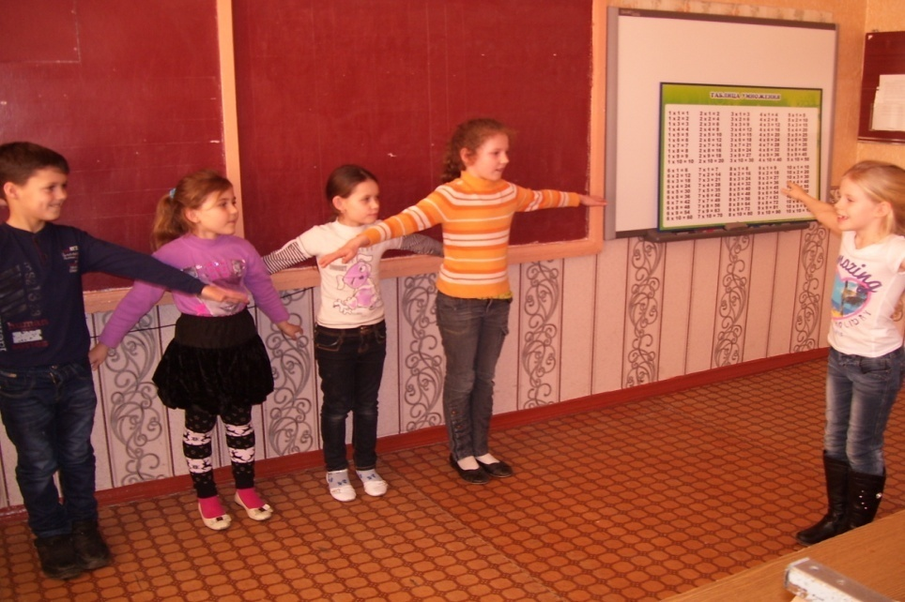

КОРРЕКЦИОННО-РАЗВИВАЮЩАЯ РАБОТА С УЧАЩИМИСЯ НАЧ. КЛАССОВ
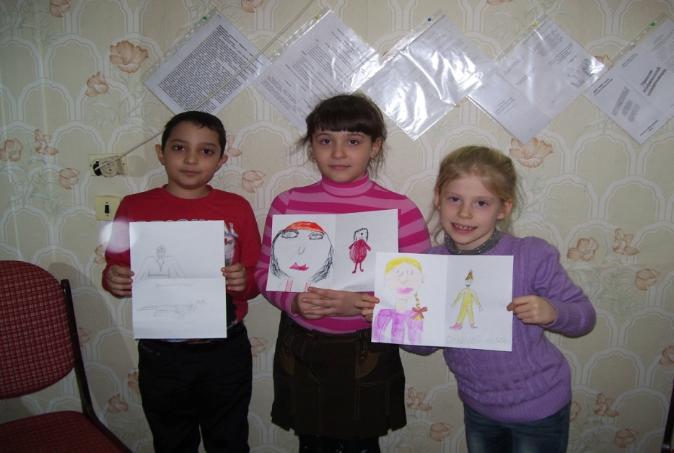
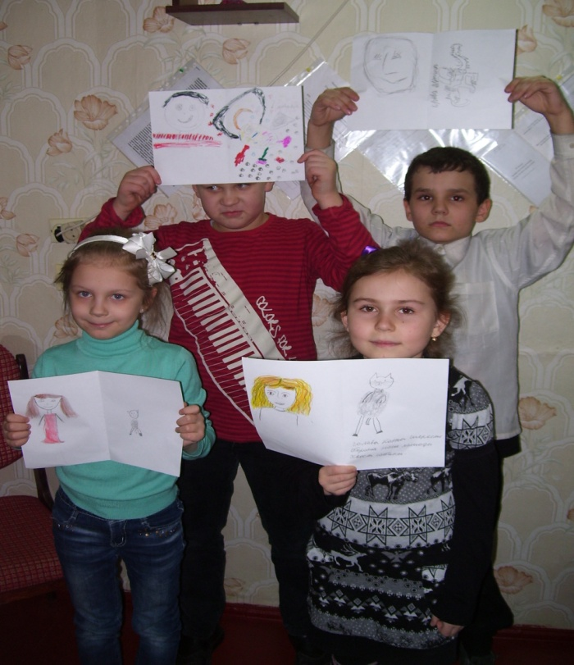
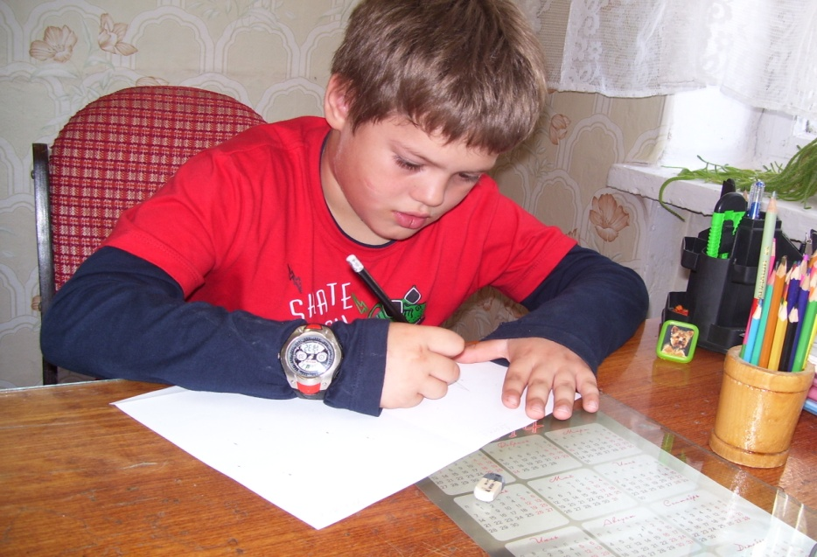
МЕРОПРИЯТИЕ ПО «ЭКОПСИХОЛОГИИ» С УЧАЩИМИСЯ НАЧ. КЛАССОВ
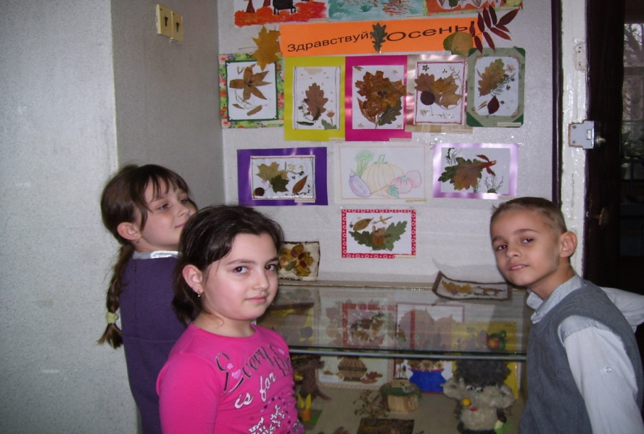
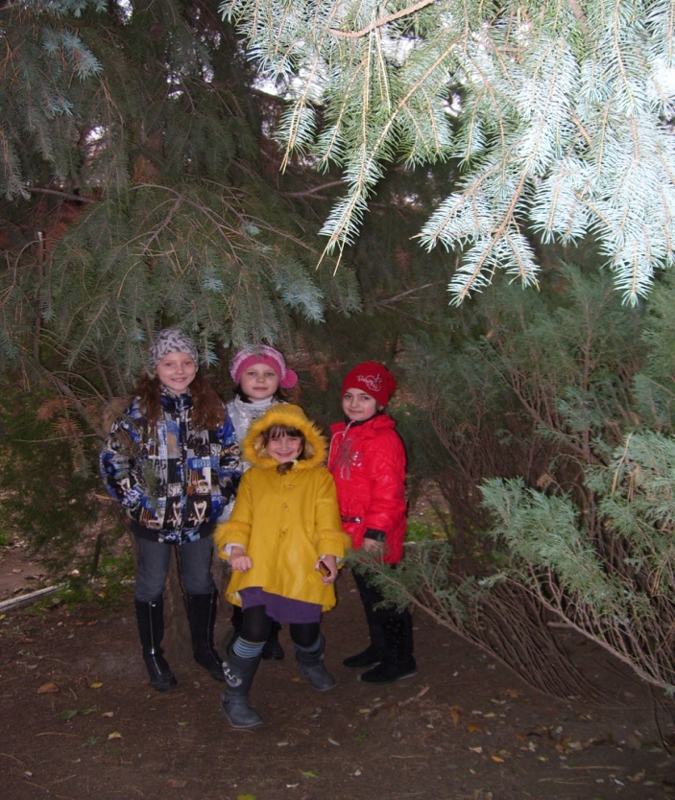
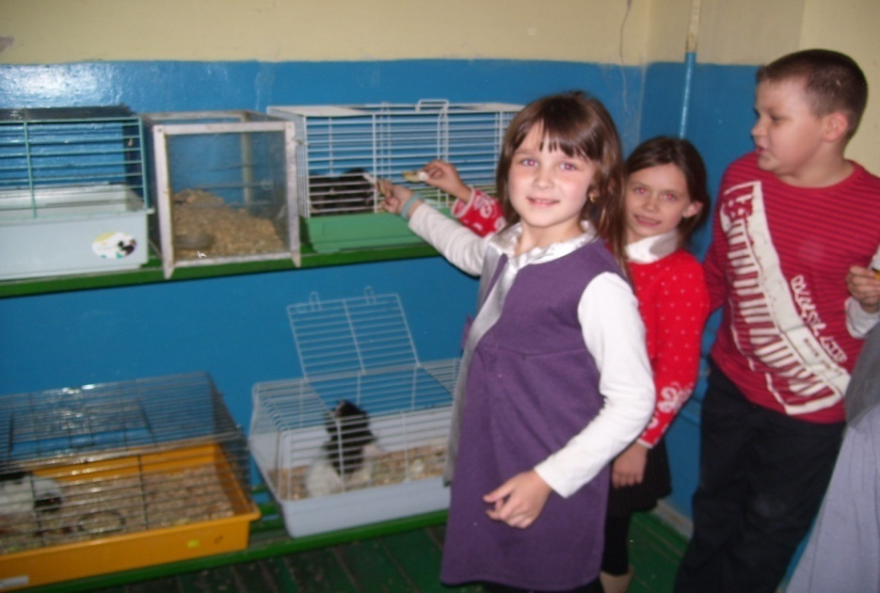
РАБОТА ПО ОФОРМЛЕНИЮ КАБИНЕТА ПСИХОЛОГИИ
